虚拟机已启动的网络包中

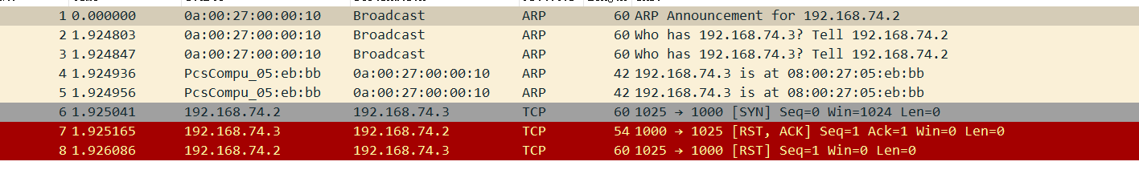

里面的syn包是我方协议栈发的，而虚拟机中未开发服务端，所以发了RST

注意，如果没有开虚拟机，也就是我方协议栈中的arp缓存中没有虚拟机地址，那么会一直查询arp，导致不会发送syn包

第一次发syn包_未开server_第二次发_开.pcapng 这个包中

第一次发syn包时,sever未开，所以等打开server后，再次启动协议栈发送syn包，wireshark认为两次的ip和端口都是一样的，所以认为第二次是重传

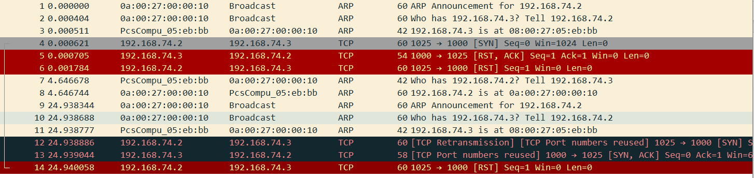

这种情况优化下代码就可以了，因为服务端ip和端口都是固定的，而一般客户端的ip和端口都不需要通过bind绑定，所以最好的办法就是将自己的端口随机化

抓包见端口随机化.pcap